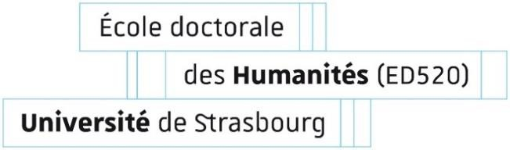

CONTRATS DOCTORAUX
ECOLE DOCTORALE DES HUMANITES - 520
FICHE DE RENSEIGNEMENT
Nom et prénom du candidat
Moyenne M1
Moyenne M2
Note du mémoire
Durée du Master en années
Mention et spécialité du Master
Titre du mémoire de Master
Etablissement d'obtention du Master
Validée le 12/04/2024

